CENTRO OFICIAL DE FORMACIÓN PROFESIONAL
CESUR CÁCERES
MÓDULO DE PROYECTO
Técnico Superior en Desarrollo de Aplicaciones Multiplataforma
NANIPADEL
Plataforma web para la gestión integral de una escuela de pádel
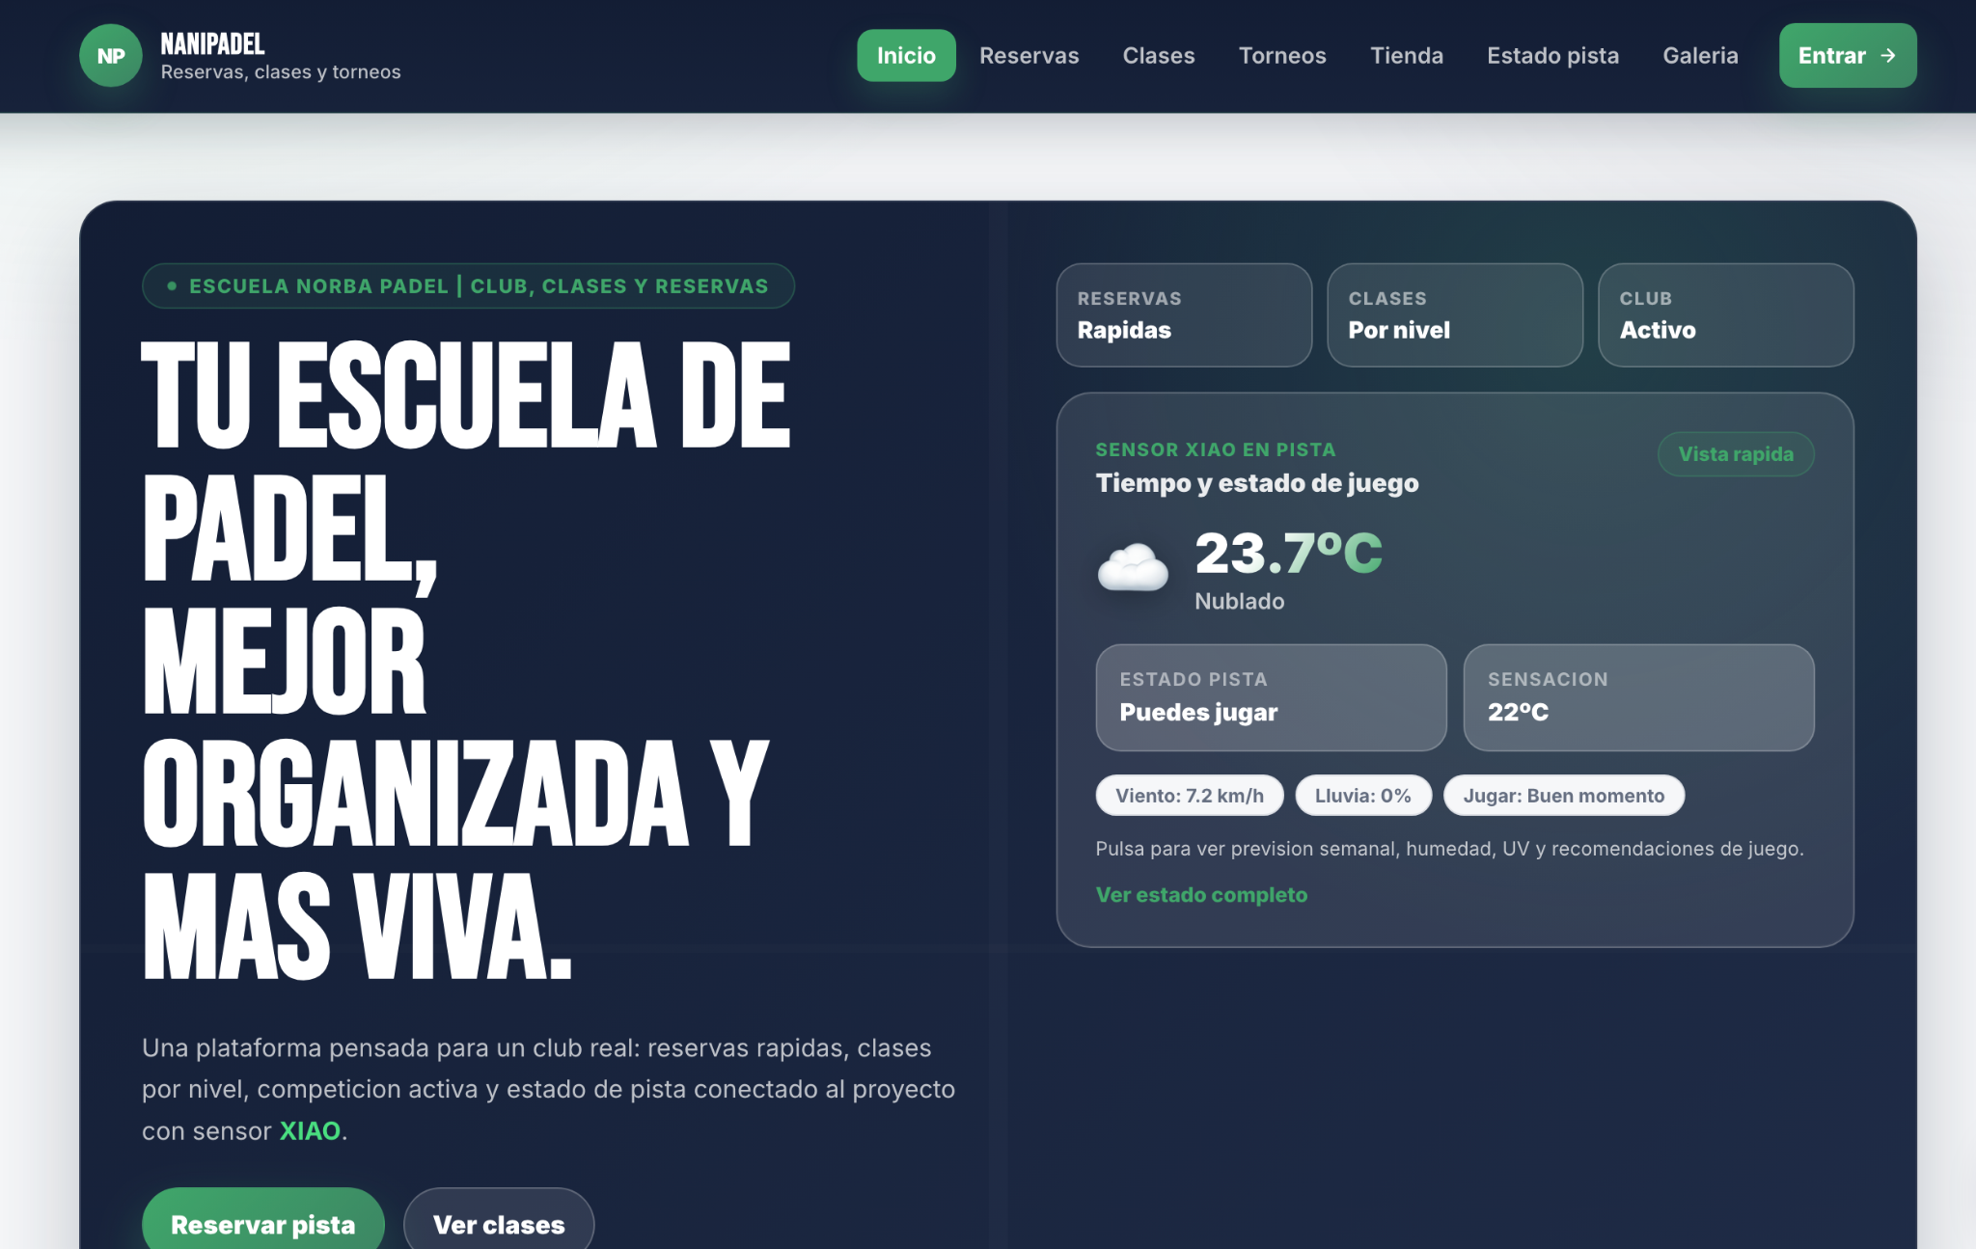
Alumno: Daniel Iglesias Franco
Tutor: Carlos Lobato Gómez
Cáceres, septiembre 2025

Resumen
El presente proyecto consiste en el diseño y desarrollo de NaniPadel, una plataforma web orientada a la gestión integral de una escuela de pádel. La aplicación nace de una necesidad real detectada en el funcionamiento diario de una escuela deportiva: organizar alumnos, grupos, clases, reservas de pistas, avisos, recuperaciones y comunicación entre profesores y usuarios desde un entorno centralizado, sencillo y adaptable.
La solución se ha desarrollado mediante una arquitectura cliente-servidor. El frontend se ha construido con React y Vite, mientras que el backend utiliza Node.js y Express para exponer una API REST conectada a una base de datos MySQL. El sistema contempla diferentes perfiles de usuario, como alumnos, profesores y administradores, y permite adaptar la información visible según el rol de cada persona.
Entre las funcionalidades principales se incluyen la reserva de pistas, la creación de partidas abiertas por nivel, la gestión de alumnos y grupos, la página personalizada de clases, el panel de profesor y administrador, el perfil de usuario, los avisos del profesor, las recuperaciones de clases y la consulta del estado de pista. Además, el proyecto se ha diseñado para poder ejecutarse en un mini PC N150 como servidor local, reduciendo la dependencia de servicios externos y favoreciendo la autonomía tecnológica de la escuela.
El resultado es una aplicación funcional, escalable y conectada con una problemática real del sector deportivo, que permite aplicar conocimientos de programación, bases de datos, interfaces, despliegue, seguridad y documentación adquiridos durante el ciclo formativo.
Palabras clave: aplicación web, pádel, React, Node.js, MySQL, API REST, gestión deportiva, reservas, escuela de pádel.

Abstract
This project presents the design and development of NaniPadel, a web platform aimed at managing a padel school. The application responds to a real need in the daily operation of a sports school: organizing students, groups, classes, court bookings, announcements, make-up lessons and communication between teachers and users from a centralized and user-friendly environment.
The solution follows a client-server architecture. The frontend has been built with React and Vite, while the backend uses Node.js and Express to expose a REST API connected to a MySQL database. The system supports different user roles, including students, teachers and administrators, and adapts the displayed information according to each role.
The main features include court booking, open matches by skill level, student and group management, a personalized classes page, teacher and administrator panels, user profiles, teacher announcements, make-up lessons and court status information. The project is also designed to run on a N150 mini PC as a local server, reducing dependence on external platforms and improving the technological autonomy of the school.
Keywords: web application, padel, React, Node.js, MySQL, REST API, sports management, bookings, padel school.

Índice de contenidos propuesto
Este índice está estructurado con estilos de título para poder generar un índice automático en Microsoft Word mediante Referencias > Tabla de contenido > Actualizar tabla.
- 1. Introducción
- 2. Justificación personal, modular y empresarial
- 3. Objetivos
- 4. Marco teórico
- 5. Contextualización del proyecto
- 6. Análisis de requisitos
- 7. Tecnologías utilizadas
- 8. Diseño del sistema
- 9. Desarrollo de la aplicación
- 10. Base de datos
- 11. Pruebas y verificación
- 12. Gestión de riesgos técnicos
- 13. Resultados obtenidos
- 14. Conclusiones
- 15. Bibliografía
- 16. Anexos

1. Introducción
El proyecto NaniPadel consiste en el desarrollo de una aplicación web destinada a la gestión de una escuela de pádel. La propuesta surge de la observación directa de una necesidad real: muchas escuelas deportivas siguen organizando sus clases, alumnos, reservas y comunicaciones mediante hojas de cálculo, mensajes de WhatsApp, llamadas telefónicas o herramientas externas que no siempre se adaptan a su funcionamiento diario.
La aplicación pretende centralizar la información de la escuela en una única plataforma accesible desde navegador. De este modo, los alumnos pueden consultar sus clases, reservar pistas, unirse a partidas abiertas o revisar avisos del profesor; mientras que los profesores y administradores pueden gestionar alumnos, grupos, horarios, recuperaciones, torneos y datos internos de la escuela.
A diferencia de una web meramente informativa, NaniPadel se plantea como una herramienta de gestión real. La aplicación no solo muestra contenido, sino que permite trabajar con datos persistentes almacenados en MySQL, aplicando reglas de negocio y diferenciando permisos según el rol del usuario.
El sistema ha sido desarrollado con tecnologías actuales y habituales en el sector: React y Vite para el frontend, Node.js y Express para el backend, y MySQL como base de datos relacional. Además, se contempla su despliegue en un mini PC N150, que actúa como servidor propio de bajo coste y permite a la escuela mantener mayor control sobre la infraestructura.
Idea central del proyecto
NaniPadel busca transformar una gestión dispersa en una plataforma unificada, pensada para una escuela real de pádel y adaptable a otros contextos deportivos o educativos.

2. Justificación personal, modular y empresarial

2.1 Justificación personal
La elección de este proyecto está directamente relacionada con mi experiencia personal como profesor de pádel y con el contacto diario con alumnos, familias, grupos y actividades deportivas. Esta cercanía permite detectar problemas reales de organización: cambios de horario, recuperación de clases, avisos urgentes, control de alumnos, gestión de niveles y reserva de pistas.
El proyecto no nace como un ejercicio aislado, sino como una solución que podría aplicarse en una escuela real. Esto aumenta la motivación del desarrollo, ya que cada funcionalidad responde a una situación práctica: consultar los horarios, avisar de una cancelación por lluvia, organizar una partida abierta por nivel o controlar qué alumnos tienen clases pendientes de recuperar.

2.2 Justificación modular
El desarrollo de NaniPadel permite aplicar de forma integrada los conocimientos adquiridos durante el ciclo de Desarrollo de Aplicaciones Multiplataforma. En el proyecto intervienen competencias relacionadas con la programación, el diseño de interfaces, la gestión de bases de datos, el uso de entornos de desarrollo, el control de versiones y la documentación técnica.
Módulo | Aplicación en el proyecto
Programación | Desarrollo de la lógica del frontend y backend, gestión de estados, validaciones y estructura de componentes.
Bases de datos | Diseño y uso de tablas relacionales para usuarios, alumnos, grupos, reservas, avisos, sesiones y asistencia.
Lenguajes de marcas | Estructuración de interfaces web mediante JSX, HTML semántico y hojas de estilo CSS.
Entornos de desarrollo | Uso de VS Code, Git, GitHub, terminal, depuración y organización del repositorio.
Sistemas informáticos | Configuración de un servidor local mediante mini PC N150, red local y conexión con MySQL.
Diseño de interfaces | Creación de una experiencia visual responsive, accesible y coherente con la identidad de la escuela.

2.3 Justificación empresarial
Desde el punto de vista empresarial, una escuela de pádel necesita controlar información diversa: alumnos, profesores, grupos, horarios, pistas, reservas, torneos, avisos, recuperaciones y datos de contacto. Cuando estos elementos se gestionan de forma manual, aumenta la posibilidad de errores, duplicidades y pérdida de información.
Una solución propia ofrece ventajas frente a plataformas externas: permite adaptar el funcionamiento a la metodología de la escuela, reducir costes de licencias, mejorar la comunicación interna y mantener mayor control sobre los datos. Además, fortalece la imagen profesional de la escuela al ofrecer a los usuarios una herramienta digital personalizada.

3. Objetivos

3.1 Objetivo general
Diseñar, desarrollar e implementar una plataforma web para la gestión integral de una escuela de pádel, que permita organizar alumnos, grupos, clases, reservas de pistas, avisos, recuperaciones y comunicación entre usuarios, profesores y administradores mediante una arquitectura cliente-servidor conectada a una base de datos MySQL.

3.2 Objetivos específicos
- Analizar las necesidades reales de gestión de una escuela de pádel y transformarlas en requisitos funcionales.
- Diseñar una interfaz web responsive, intuitiva y adaptada a distintos roles de usuario.
- Desarrollar un frontend con React y Vite basado en componentes reutilizables.
- Crear un backend con Node.js y Express capaz de gestionar las peticiones de la aplicación mediante una API REST.
- Diseñar una base de datos relacional en MySQL para almacenar usuarios, alumnos, profesores, grupos, reservas y datos académicos/deportivos.
- Implementar un sistema de reservas de pista con reserva completa y partidas abiertas por nivel.
- Desarrollar un panel de profesor/administrador para gestionar alumnos, grupos, clases, avisos y recuperaciones.
- Incorporar una página de clases personalizada para alumnos y una vista pública para usuarios no pertenecientes a la escuela.
- Probar el correcto funcionamiento del sistema, documentar errores detectados y justificar las soluciones aplicadas.
- Plantear mejoras futuras que permitan ampliar el proyecto hacia una plataforma más completa.

4. Marco teórico

4.1 Transformación digital en el ámbito deportivo
La transformación digital ha modificado la forma en la que los clubes y escuelas deportivas organizan su actividad diaria. Las tecnologías de la información permiten automatizar procesos, mejorar la comunicación con los usuarios y ofrecer servicios personalizados. En deportes con una gran demanda de horarios y reservas, como el pádel, la digitalización facilita la coordinación entre instalaciones, profesores y alumnos.
Las escuelas deportivas pueden beneficiarse de sistemas que permitan consultar horarios, reservar pistas, recibir avisos, organizar clases por niveles y registrar información de asistencia o recuperaciones. Este enfoque reduce la dependencia de herramientas dispersas y favorece una gestión más profesional.

4.2 Aplicaciones web en la gestión deportiva
Una aplicación web permite acceder a servicios desde cualquier dispositivo con navegador, sin necesidad de instalar programas específicos. Esta característica resulta especialmente útil en una escuela de pádel, donde los usuarios pueden acceder desde móviles, tabletas u ordenadores para consultar información actualizada.
Las aplicaciones web ofrecen ventajas como accesibilidad multiplataforma, mantenimiento centralizado, escalabilidad y facilidad para conectar con bases de datos y servicios externos. En NaniPadel, este enfoque permite que alumnos, profesores y administradores interactúen con el sistema desde una misma plataforma.

4.3 Gestión de reservas y partidas abiertas
La reserva de pistas es una de las funcionalidades principales en centros deportivos. Un sistema eficaz debe mostrar disponibilidad de forma clara, evitar solapamientos y permitir confirmar o cancelar reservas. En el caso del pádel, además, resulta útil incorporar partidas abiertas en las que distintos usuarios puedan unirse hasta completar cuatro plazas.
La incorporación de niveles de juego permite mejorar la experiencia del usuario, ya que facilita que los jugadores encuentren partidas equilibradas. En este proyecto se utiliza una escala de nivel de 0 a 6, desde iniciación hasta competición, para filtrar y validar la participación en partidas abiertas.

4.4 Gestión de usuarios y roles
El control de roles es fundamental en una aplicación que maneja información personal y operaciones administrativas. En NaniPadel se diferencian perfiles como alumno, profesor y administrador. Cada rol dispone de permisos concretos: el alumno consulta sus datos y realiza reservas; el profesor gestiona clases y avisos; y el administrador puede acceder a una visión más completa de la escuela.

4.5 Experiencia de usuario y diseño responsive
La experiencia de usuario es especialmente importante en aplicaciones deportivas, ya que muchos usuarios acceden desde el teléfono móvil y esperan realizar acciones de forma rápida. Por ello, la interfaz debe ser clara, visual y adaptable a distintos tamaños de pantalla.
El diseño de NaniPadel adopta una identidad visual basada en azul marino, verde suave y fondos claros. Esta combinación permite transmitir una imagen deportiva y profesional, manteniendo suficiente contraste en botones, tarjetas, formularios y paneles de gestión.

4.6 Seguridad en aplicaciones web
La seguridad es una parte esencial del proyecto, ya que la aplicación gestiona datos personales de alumnos, profesores y usuarios. Entre las medidas necesarias se encuentran la autenticación, el control de roles, la validación de datos en backend, la protección frente a accesos no autorizados y la gestión responsable de información sensible.
Además, el sistema debe evitar confiar únicamente en el frontend. Las validaciones importantes, como la creación de reservas, la unión a partidas abiertas o el acceso a datos de alumnos, deben comprobarse siempre en el servidor.

5. Contextualización del proyecto
NaniPadel se contextualiza en el entorno de una escuela de pádel que necesita organizar clases, grupos, alumnos y reservas de forma más eficiente. El crecimiento del pádel en España ha incrementado la demanda de pistas, clases grupales, torneos y actividades internas, lo que obliga a las escuelas a profesionalizar sus herramientas de gestión.
Las plataformas generalistas existentes ofrecen soluciones útiles para reservas o torneos, pero no siempre se adaptan al funcionamiento interno de una escuela pequeña o mediana. En este contexto, una aplicación propia permite cubrir necesidades específicas: gestión de grupos, comunicación profesor-alumno, control de recuperaciones, avisos, perfil deportivo y partidas abiertas por nivel.
Problema detectado | Solución propuesta en NaniPadel
Gestión dispersa por WhatsApp, llamadas o Excel | Centralización de alumnos, grupos, reservas y avisos en una única plataforma.
Dificultad para controlar recuperaciones | Registro de recuperaciones pendientes, asignadas o completadas.
Reservas poco flexibles | Reserva completa de pista o creación de partidas abiertas por nivel.
Falta de comunicación estructurada | Avisos del profesor visibles para alumnos de cada grupo.
Poca visibilidad del alumno sobre sus clases | Página personalizada con horario, grupo, profesor y próximas sesiones.

6. Análisis de requisitos

6.1 Requisitos funcionales
Código | Requisito funcional
RF-01 | El sistema debe permitir iniciar sesión y diferenciar usuarios por rol.
RF-02 | El sistema debe permitir consultar información pública de clases para usuarios no registrados.
RF-03 | El alumno vinculado debe poder ver sus clases, grupo, profesor, avisos y recuperaciones.
RF-04 | El usuario debe poder reservar una pista completa.
RF-05 | El usuario debe poder crear una partida abierta y ocupar una plaza.
RF-06 | Otros usuarios deben poder unirse a partidas abiertas si cumplen el nivel permitido.
RF-07 | El profesor o administrador debe poder gestionar alumnos, grupos y avisos.
RF-08 | El sistema debe mostrar el estado de una partida: abierta, completa o cancelada.
RF-09 | El usuario debe poder editar su perfil, foto y nivel de juego.
RF-10 | El panel de profesor/admin debe mostrar información resumida y permitir filtrar alumnos y grupos.

6.2 Requisitos no funcionales
Código | Requisito no funcional
RNF-01 | La interfaz debe ser responsive y usable desde dispositivos móviles.
RNF-02 | El sistema debe proteger las rutas privadas mediante autenticación.
RNF-03 | Las operaciones críticas deben validarse en backend.
RNF-04 | La base de datos debe mantener relaciones coherentes entre usuarios, alumnos, grupos y reservas.
RNF-05 | El diseño debe mantener una identidad visual coherente.
RNF-06 | El proyecto debe ser escalable para incorporar nuevas funcionalidades futuras.
RNF-07 | El código debe organizarse en archivos y servicios comprensibles para facilitar el mantenimiento.

6.3 Roles de usuario
Rol | Permisos principales
Usuario no registrado | Consultar información pública sobre clases, niveles, formatos y contacto.
Alumno | Ver sus clases, reservar pista, unirse a partidas, consultar avisos y recuperar clases pendientes.
Profesor | Consultar grupos asignados, emitir avisos, gestionar clases y revisar alumnos.
Administrador | Gestionar usuarios, alumnos, grupos, reservas, avisos, recuperaciones y configuración general.

7. Tecnologías utilizadas

7.1 React y Vite
React se utiliza para construir la interfaz de usuario mediante componentes reutilizables. Este enfoque permite dividir la aplicación en páginas y elementos independientes, como tarjetas de reserva, formularios, paneles, modales y menús de navegación. Vite se emplea como herramienta de desarrollo y empaquetado, ofreciendo un entorno rápido y adecuado para proyectos modernos en frontend.

7.2 Node.js, Express y API REST
El backend se desarrolla con Node.js y Express. Esta combinación permite crear rutas HTTP que comunican el frontend con la base de datos mediante una API REST. Las rutas gestionan operaciones como iniciar sesión, obtener clases del usuario, crear reservas, unirse a partidas abiertas, generar avisos o consultar recuperaciones.

7.3 MySQL
MySQL se ha seleccionado como sistema gestor de base de datos por su adecuación a información estructurada y relacional. El proyecto requiere mantener relaciones entre usuarios, alumnos, profesores, grupos, reservas, participantes, sesiones, avisos y asistencia, por lo que una base de datos relacional resulta apropiada para garantizar integridad y coherencia.

7.4 Mini PC N150 como servidor
Una característica diferencial del proyecto es la posibilidad de alojar el backend y la base de datos en un mini PC N150. Esta solución permite reducir costes, evitar depender por completo de servicios externos y experimentar con un entorno de servidor real. El mini PC puede funcionar como servidor local de la escuela, ejecutando Node.js y MySQL en la red del club.

7.5 Git y GitHub
Durante el desarrollo se utiliza Git como sistema de control de versiones y GitHub como repositorio remoto. Esto permite conservar un historial de cambios, trabajar desde distintos equipos, recuperar versiones anteriores y mantener un flujo de desarrollo más seguro.

8. Diseño del sistema

8.1 Arquitectura general
La arquitectura de NaniPadel sigue el modelo cliente-servidor. El cliente corresponde al frontend desarrollado con React, encargado de mostrar la interfaz y recoger las acciones del usuario. El servidor corresponde al backend con Node.js y Express, que procesa las peticiones, aplica la lógica de negocio y consulta la base de datos MySQL.
Capa | Responsabilidad | Tecnología
Frontend | Interfaz, navegación, formularios, modales, visualización de reservas y paneles. | React + Vite + CSS
Backend | API REST, validaciones, autenticación, lógica de negocio y conexión con base de datos. | Node.js + Express
Base de datos | Persistencia de usuarios, alumnos, grupos, reservas, avisos, sesiones y asistencia. | MySQL
Servidor | Ejecución del backend y base de datos en entorno local o de red. | Mini PC N150

8.2 Diseño visual
El diseño visual se ha orientado hacia una imagen deportiva, limpia y profesional. Se utiliza una paleta basada en azul marino como color principal, verde suave como color de acento y blanco/gris claro para fondos y tarjetas. Esta combinación facilita la lectura y diferencia claramente acciones principales, estados positivos y zonas privadas.

Figura 1. Pantalla principal de NaniPadel con identidad visual azul marino y verde suave.

8.3 Diseño responsive
La aplicación está pensada para utilizarse tanto en ordenador como en tablet o móvil. Por ello, los paneles, tarjetas, formularios y listados deben adaptarse a distintos tamaños de pantalla. En móvil se prioriza una columna, botones grandes y navegación clara; mientras que en escritorio se aprovecha el espacio para mostrar paneles laterales y vistas de detalle.

9. Desarrollo de la aplicación

9.1 Módulo de autenticación y roles
El sistema contempla usuarios con distintos roles. La autenticación permite identificar al usuario y adaptar la interfaz según sus permisos. Esta diferenciación es necesaria para evitar que un alumno acceda a información de gestión interna o que un usuario no vinculado consulte datos privados de la escuela.

9.2 Página de inicio
La página de inicio actúa como presentación de la escuela y punto de acceso a las funciones principales. Incluye llamadas a la acción para reservar pista, consultar clases, acceder al panel o explorar funcionalidades. También incorpora información relevante como estado de pista, asistente del club y accesos rápidos.

9.3 Sistema de reservas de pista
El módulo de reservas permite seleccionar una fecha, pista y hora. El usuario puede realizar una reserva completa, ocupando las cuatro plazas, o crear una partida abierta en la que ocupa una plaza y permite que otros usuarios se unan hasta completar el partido.
Las partidas abiertas incorporan una validación por nivel de juego. Cada usuario dispone de un nivel entre 0 y 6, y cada partida establece un rango mínimo y máximo. Si el nivel del usuario no coincide con ese rango, el sistema impide la inscripción para mantener partidas equilibradas.
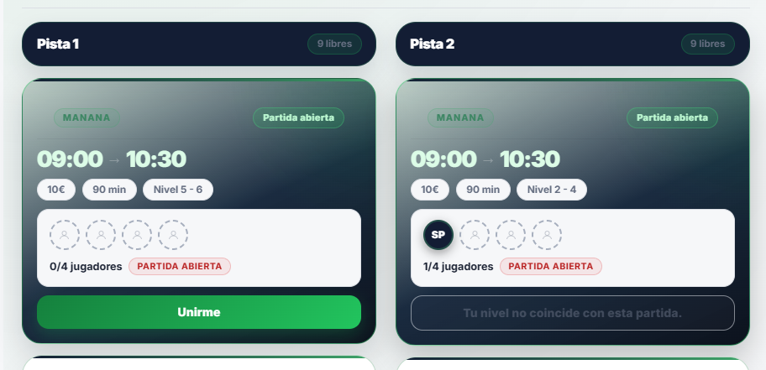
Figura 2. Visualización de partidas abiertas con plazas, niveles y posibilidad de unirse.

9.4 Panel de profesor y administrador
El panel de profesor y administrador concentra las funciones internas de la escuela. Permite consultar grupos, alumnos, profesores, horarios, cupos, niveles y acciones de gestión. La interfaz se ha mejorado para reducir la carga visual mediante filtros, chips, fichas de alumno y agrupación de grupos por nivel.
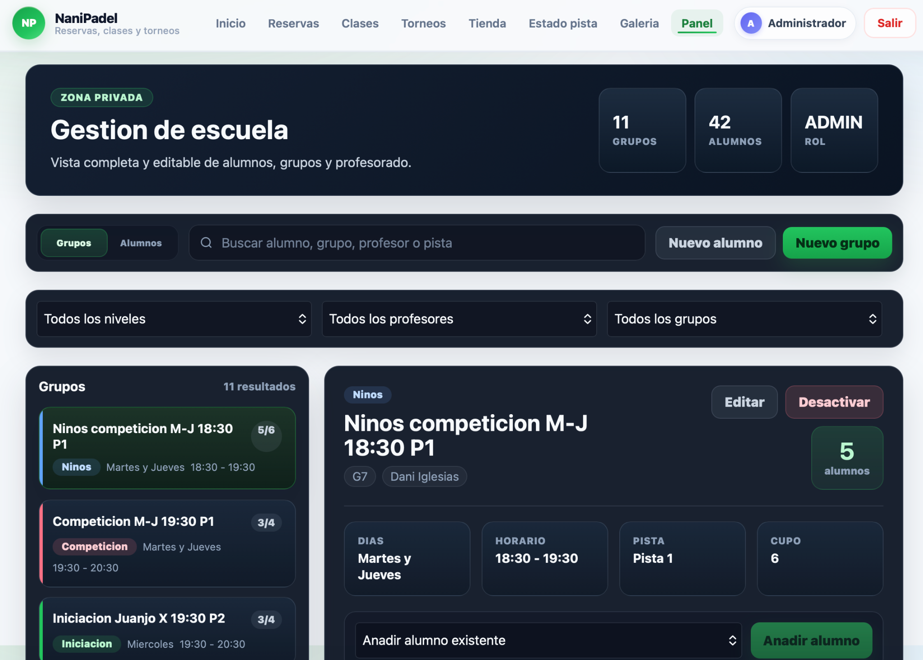
Figura 3. Panel de gestión de escuela con grupos, alumnos y datos administrativos.
Una de las mejoras relevantes es la incorporación de una ficha completa de alumno, donde se puede consultar información personal, nivel, grupo asignado, profesor, horario, pista, estado de acceso y observaciones internas.
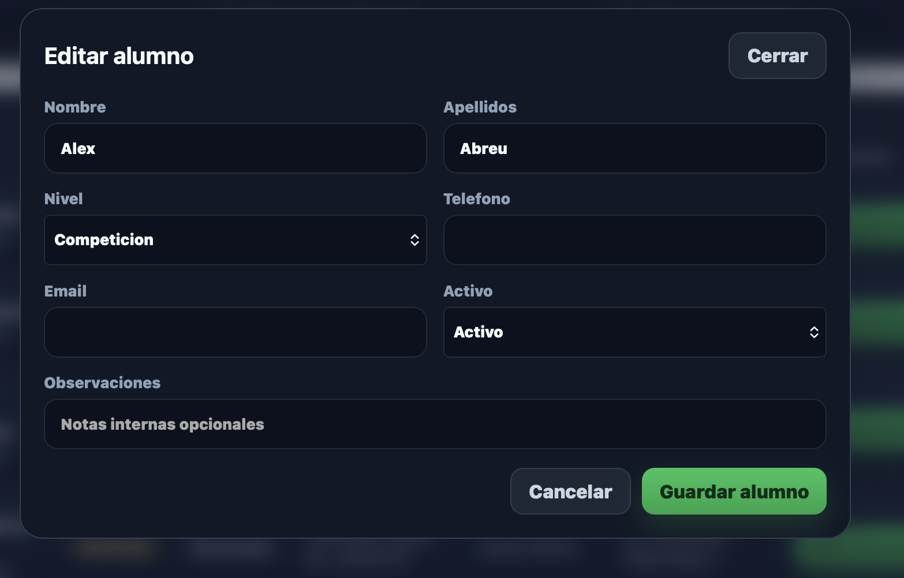
Figura 4. Modal de edición de alumno dentro del panel de administración.

9.5 Página de clases personalizada
La página de clases se ha diseñado para mostrar contenido diferente según el tipo de usuario. Un usuario no registrado o no vinculado a la escuela visualiza una página informativa con niveles, formatos, horarios y opciones para solicitar información. En cambio, un alumno vinculado puede consultar sus propias clases, grupo, profesor, avisos, recuperaciones pendientes y próximas sesiones.
Para profesores y administradores, la página puede mostrar un resumen de clases de hoy, grupos asignados, alumnos, avisos activos y recuperaciones pendientes, además de ofrecer acceso al panel de gestión.

9.6 Avisos, recuperaciones, sesiones y asistencia
El sistema incorpora una estructura para avisos del profesor, recuperaciones de clases, sesiones programadas y asistencia. Los avisos permiten comunicar cambios o recordatorios a los alumnos de un grupo. Las recuperaciones permiten controlar clases pendientes por lluvia, falta justificada u otros motivos. Las sesiones representan clases concretas en una fecha y hora, mientras que la asistencia permite registrar si cada alumno ha asistido, faltado o justificado su ausencia.

9.7 Perfil de usuario
La vista de perfil permite que cada usuario consulte y actualice sus datos personales, foto de perfil, nivel de juego y preferencias. En el caso de profesores y administradores, se contempla una zona profesional con ciudad base, zonas de trabajo, clubes, especialidades y datos de contacto profesional.

9.8 Asistente del club
El asistente del club se plantea como una ayuda visual integrada en la web. Su objetivo es orientar al usuario hacia funciones habituales como mis clases, mis reservas, torneos abiertos o estado de pista. Este componente mejora la navegación y aporta una sensación de plataforma más completa.
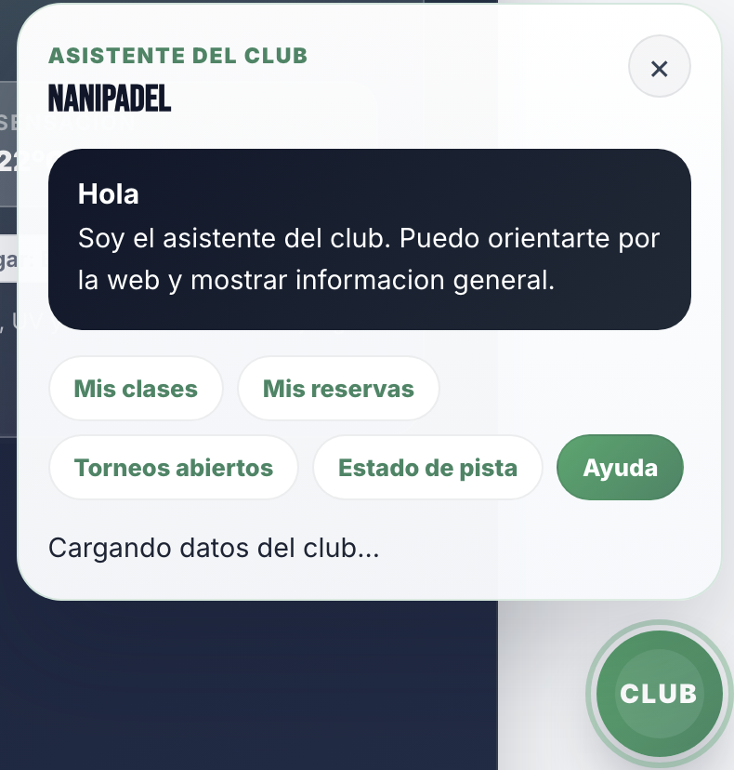
Figura 5. Asistente del club con accesos rápidos.

9.9 Estado de pista y meteorología
El proyecto contempla una sección de estado de pista que puede combinar información meteorológica y, en fases futuras, datos procedentes de sensores. Esta funcionalidad resulta útil para una escuela de pádel, ya que la lluvia, humedad o condiciones de pista pueden afectar directamente a la actividad.

10. Base de datos
La base de datos MySQL organiza la información principal del sistema. Se han identificado tablas relacionadas con usuarios, alumnos, profesores, grupos, reservas, participantes de partidas abiertas, avisos, recuperaciones, sesiones y asistencia.
Tabla | Función principal
usuarios | Almacena cuentas de acceso, rol, datos de perfil y nivel de juego.
alumnos | Contiene información de alumnos y su vinculación con usuarios.
profesores | Registra profesores y datos asociados a grupos o clases.
grupos | Define grupos de clase por nivel, horario, pista, cupo y profesor.
grupo_alumnos | Relaciona alumnos con grupos.
reservas_pista | Guarda reservas completas y partidas abiertas.
reservas_pista_participantes | Registra los usuarios que se unen a partidas abiertas.
avisos_clase | Almacena avisos visibles para alumnos de un grupo.
recuperaciones_clase | Gestiona clases pendientes de recuperar.
sesiones_clase | Representa clases concretas en una fecha y hora.
asistencia_clase | Registra la asistencia de alumnos a sesiones.

10.1 Relaciones principales
- Un usuario puede estar vinculado a un alumno mediante alumnos.usuario_id.
- Un grupo puede tener varios alumnos mediante la tabla grupo_alumnos.
- Un profesor puede estar asociado a uno o varios grupos.
- Una reserva de pista puede ser completa o abierta.
- Una partida abierta tiene varios participantes mediante reservas_pista_participantes.
- Un aviso puede estar asociado a un grupo o clase.
- Una recuperación puede pertenecer a un alumno concreto o a todo un grupo.
- Una sesión de clase puede tener varias asistencias asociadas.

10.2 Campos destacados
Entidad | Campos destacados
Reserva de pista | tipo_reserva, estado, pista_id, fecha, hora_inicio, duracion_min, nivel_min, nivel_max, max_jugadores.
Participante de partida | reserva_id, usuario_id, alumno_id, estado, es_creador.
Usuario | nombre, email, rol, foto_perfil_url, nivel_juego, mano_dominante, lado_preferido.
Aviso de clase | grupo_id, profesor_id, titulo, mensaje, tipo, visible_desde, visible_hasta, activo.
Recuperación | alumno_id, grupo_id, fecha_original, fecha_recuperacion, motivo, estado.
Asistencia | sesion_id, alumno_id, estado, observaciones.

11. Pruebas y verificación
La verificación del proyecto se centra en comprobar que las funcionalidades principales responden correctamente y que las restricciones de seguridad y negocio se aplican en el backend. Se plantean pruebas funcionales, pruebas de interfaz, pruebas de base de datos y pruebas de roles.
Prueba | Resultado esperado
Login de alumno | El alumno accede a su zona personal y no al panel de administración.
Login de admin | El administrador accede al panel y a las secciones privadas.
Reserva completa | La pista queda bloqueada para esa fecha y hora.
Partida abierta | Se crea una reserva abierta con 1/4 jugadores.
Unirse a partida compatible | El usuario se añade como participante si su nivel está dentro del rango.
Unirse fuera de nivel | El sistema muestra un mensaje y evita la inscripción.
Cancelar partida sin jugadores | La partida queda cancelada y la hora vuelve a estar disponible.
Avisos de clase | El alumno ve los avisos activos de su grupo.
Recuperaciones | El alumno visualiza recuperaciones pendientes propias o de grupo.
Responsive | La interfaz se adapta correctamente a móvil y escritorio.

11.1 Errores detectados y soluciones aplicadas
Error detectado | Causa | Solución
Error de conexión MySQL desde otro equipo | Configuración de host o servidor MySQL no accesible. | Revisión de DB_HOST, red local, puerto 3306 y arranque del servicio.
Data truncated for column estado | El ENUM de estado no aceptaba el valor abierta. | Ampliación del ENUM para permitir pendiente, abierta, confirmada y cancelada.
Partida abierta cancelada seguía coloreada | Frontend/backend seguían tratando reservas canceladas como activas. | Ignorar reservas canceladas y actualizar estado cuando quedan 0 participantes.
Conflictos de Git al hacer pull | Archivo generado localmente distinto al remoto. | Restaurar o guardar cambios antes de sincronizar.
Modal de reserva poco legible | Contraste y jerarquía visual insuficientes. | Rediseño de tarjetas, inputs, botones y estados seleccionados.

12. Gestión de riesgos técnicos
Riesgo | Impacto | Medida aplicada o propuesta
Pérdida de conexión con MySQL | Alto | Control de errores en backend, endpoint de prueba /api/db-test y configuración correcta de red.
Acceso no autorizado a datos privados | Alto | Uso de autenticación, roles y validación en rutas protegidas.
Solapamiento de reservas | Alto | Validar pista, fecha y hora antes de crear una reserva.
Diseño poco usable en móvil | Medio | Diseño responsive, tarjetas adaptables y navegación simplificada.
Crecimiento de datos y consultas lentas | Medio | Uso de índices y estructura relacional adecuada.
Dependencia del mini PC local | Medio | Posibilidad de migrar el backend o base de datos a un servidor externo en el futuro.

13. Resultados obtenidos
El proyecto ha evolucionado desde una idea inicial de gestión de escuela hacia una plataforma web funcional con módulos diferenciados. Se ha logrado una interfaz más profesional, una base de datos relacional preparada para información real, un backend conectado mediante API REST y una experiencia adaptada a distintos usuarios.
- Página de inicio con identidad visual propia.
- Panel de profesor/administrador para gestionar grupos y alumnos.
- Sistema de reservas con reserva completa y partidas abiertas.
- Control de nivel de juego para partidas abiertas.
- Página de clases personalizada por tipo de usuario.
- Avisos de profesor, recuperaciones, sesiones y asistencia preparados en base de datos.
- Perfil de usuario con campos deportivos y profesionales.
- Asistente del club y estado de pista como funcionalidades diferenciales.

14. Conclusiones
El desarrollo de NaniPadel ha permitido aplicar conocimientos técnicos y organizativos en un proyecto cercano a una necesidad real. La aplicación demuestra cómo una escuela de pádel puede beneficiarse de una herramienta propia para centralizar información, automatizar procesos y mejorar la comunicación entre alumnos, profesores y administradores.
Desde el punto de vista técnico, el proyecto ha supuesto el uso coordinado de React, Vite, Node.js, Express, MySQL y Git. También ha requerido afrontar problemas habituales del desarrollo real, como errores de conexión, cambios de base de datos, conflictos de versiones, validaciones de negocio y ajustes visuales.
En relación con los objetivos iniciales, se ha conseguido diseñar una plataforma escalable que cubre funciones esenciales: gestión de usuarios, reservas, grupos, clases, avisos, recuperaciones, perfiles y panel administrativo. Además, el sistema queda preparado para futuras ampliaciones, como pagos online, notificaciones automáticas, integración avanzada de sensores o estadísticas de progreso deportivo.
Como reflexión final, el proyecto confirma que una solución tecnológica adquiere más valor cuando responde a un contexto real. NaniPadel no es únicamente una práctica académica, sino una base funcional que podría adaptarse a la gestión diaria de una escuela deportiva.

15. Mejoras futuras
- Integrar notificaciones automáticas por correo electrónico o WhatsApp.
- Incorporar pagos online para reservas, clases o torneos.
- Crear estadísticas de asistencia, progreso y participación por alumno.
- Implementar un sistema completo de torneos y ligas internas.
- Permitir subida real de foto de perfil con control de tamaño y formato.
- Añadir integración con sensores de pista para humedad, temperatura o lluvia.
- Desplegar el sistema en un dominio público con HTTPS y copias de seguridad automáticas.
- Crear una app móvil o versión PWA para facilitar el uso desde teléfono.

16. Bibliografía
Coronel, C., & Morris, S. (2020). Database Systems: Design, Implementation, & Management. Cengage Learning.
Deloitte. (2020). Digital transformation in sports. Deloitte Insights. https://www2.deloitte.com
Garrison, D. R. (2017). E-Learning in the 21st Century: A Framework for Research and Practice. Routledge.
Hassenzahl, M. (2010). Experience Design: Technology for All the Right Reasons. Morgan & Claypool Publishers.
IBM Security. (2022). Cost of a Data Breach Report 2022. IBM. https://www.ibm.com/reports/data-breach
Laudon, K. C., & Laudon, J. P. (2022). Management Information Systems: Managing the Digital Firm. Pearson.
OWASP Foundation. (2023). OWASP Top Ten Web Application Security Risks. https://owasp.org/www-project-top-ten/
Playtomic & Monitor Deloitte. (2023). European Padel Report 2023. https://www.playtomic.io
Sandhu, R., Coyne, E., Feinstein, H., & Youman, C. (1996). Role-Based Access Control Models. IEEE Computer, 29(2), 38-47.
Shank, M., & Lyberger, M. (2014). Sports Marketing: A Strategic Perspective. Routledge.
Tilkov, S., & Vinoski, S. (2010). Node.js: Using JavaScript to Build High-Performance Network Programs. IEEE Internet Computing, 14(6), 80-83.
Wieruch, R. (2021). The Road to React. Leanpub.
You, E. (2023). Vite: Next Generation Frontend Tooling. https://vitejs.dev

17. Anexos

Anexo I. Endpoints principales
Endpoint | Método | Uso
/api/clases/mis-clases | GET | Obtiene la vista personalizada de clases según usuario.
/api/clases/publica | GET | Devuelve o habilita información pública de clases.
/api/clases/avisos | GET/POST | Consulta o crea avisos de clase.
/api/clases/avisos/:id | PATCH | Actualiza o desactiva avisos.
/api/clases/recuperaciones | GET | Consulta recuperaciones de alumno, profesor o admin.
/api/clases/recuperaciones/:id | PATCH | Actualiza el estado de una recuperación.
/api/reservas | GET/POST | Consulta o crea reservas de pista.
/api/reservas/:id/unirse | POST | Permite unirse a una partida abierta.
/api/db-test | GET | Comprueba la conexión con MySQL.

Anexo II. Escala de nivel de juego
Nivel | Descripción
0 | Iniciación
1 | Principiante
2 | Medio bajo
3 | Medio
4 | Medio alto
5 | Avanzado
6 | Competición / profesional

Anexo III. Capturas recomendadas para insertar en la versión final
- Pantalla de inicio definitiva.
- Página de reservas con partida abierta y reserva completa.
- Modal de detalle de partida con perfiles de jugadores.
- Panel profesor/admin con gestión de grupos.
- Ficha completa de alumno.
- Página de clases vista como alumno.
- Página de clases vista como usuario no vinculado.
- Perfil de usuario.
- Estado de pista o integración meteorológica.
- Estructura de base de datos o modelo entidad-relación.

